ОДЕСЬКА ОБЛАСТЬ
Паспорт
Болградського району
 |  |  |  |  |  |  | 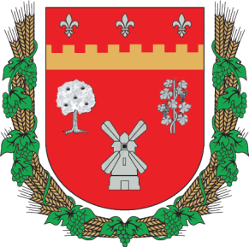
 |  |  |  | 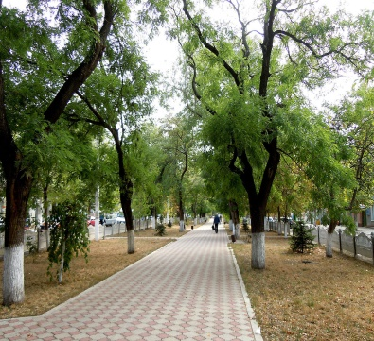 |  | 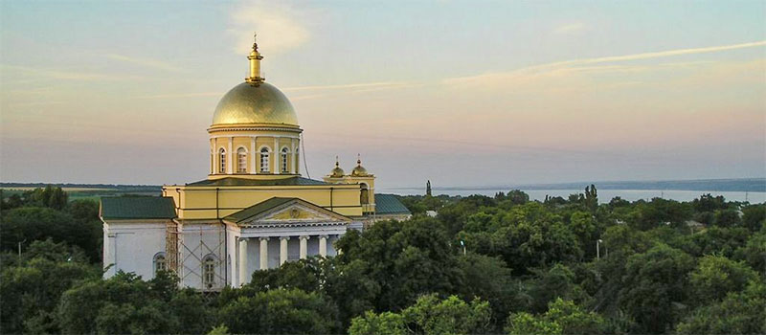
 |  | 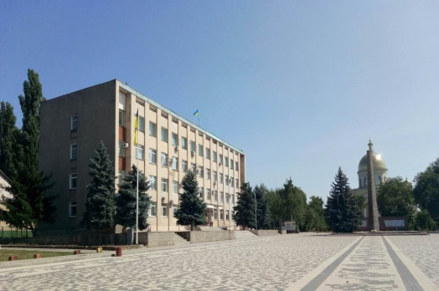 |  |  |  | 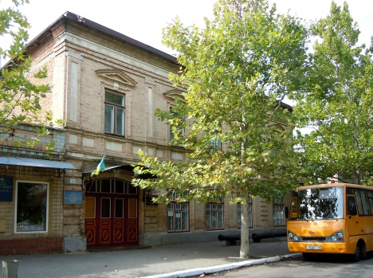
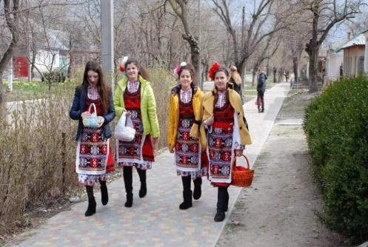 | 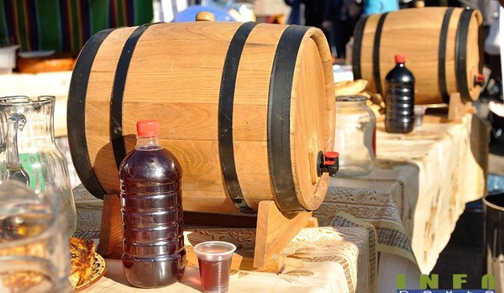 |  | 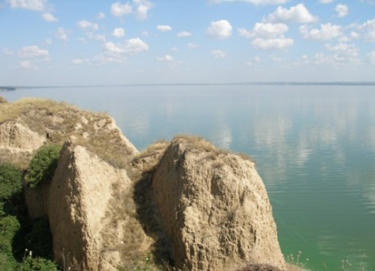 |  |  | 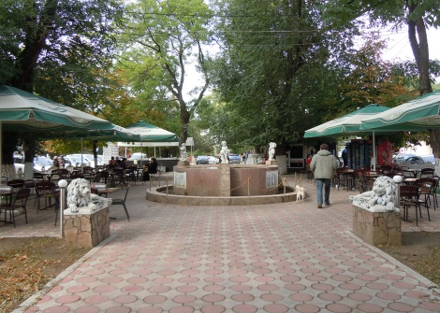

2020 рік

Житлово-комунальне господарство та енергозбереження
Характеристика
- багатоповерхові будинки – 74;
- приватний сектор – 21987.
Підприємства, які надають житлово-комунальні послуги:
- теплопостачання - індивідуальне;
- водопостачання: КП «Горводоканал», КП «Кайнаки», КП «Джерело»,
КП «Дмитрівка майбутнього», ФОП «Голдобін М.К.»;
- альтернативні види палива – відсутні.
Всього населених пунктів - 21, з них газифіковано – 14.
Протяжність розподільчих газопроводів – 707,245 км.
Опалення закладів соціальної сфери:
- газифіковано закладів соціальної сфери – 45;
- потребують газифікації чи заміни системи опалення – 1;
- альтернативні види палива - 0;
- мають пічне опалення, котельні - 3;
- не опалюються – 16 будинків культури (приміщення для гурткової роботи опалюються електрообігрівачами).
Водопостачання та водовідведення:
Кількість артсвердловин розташованих на адміністративній території – 59, у тому числі:
- не придатні для подальшого використання і підлягають тампонуванню (ліквідації) – 20;
- на виробничі потреби – 12;
- для питного водопостачання населеного пункту – 15;
- затампонованих – 12.
Загальна протяжність водопровідних мереж – 180,7 км, у тому числі зношених та в аварійному стані – 110,0 км.
Загальна протяжність каналізаційних мереж – 25,0 км, у тому числі зношених та в аварійному стані – 20,0 км.
Вивезення твердих побутових відходів:
- кількість сміттєзвалищ – 18;
- кількість вивезених побутових відходів - 14700 м³.
Актуальні питання
- Погіршення якості води в озері Ялпуг, яке є джерелом питного водопостачання
м. Болград.
Проблемні питання, що потребують вирішення
- Нестача якісної питної води в районі.

Транспорт та дорожнє господарство
У Болградському районі на 23 внутрішньорайонних автобусних маршрутах працюють
11 автоперевізників, в тому числі 1 автобусний маршрут є міжміським (Дмитрівка - Болград). Основним пасажирським автоперевізником є ТОВ «Болградтрансавто», який обслуговує
11 внутрішньорайонних автобусних маршрутів має в своєму розпорядженні 49 автобусів на 1278 місце (на приміські рейси).
Всі населені пункти зв'язані автобусним сполученням з районним центром (в тому числі транзитних). За січень-вересень 2020 року автоперевізниками Болградського району перевезено 99,5 тис. пасажирів, що на 53,6% менше, ніж за аналогічний період 2019 року, пасажирооборот склав 5556,4 тис. пасажиро-кілометрів, що на 46,% менше, ніж у січні-вересні 2019 року
Освіта
Характеристика галузі
У Болградському районі функціонують 24 загальноосвітні навчальні заклади, з них:
2 заклади обласного підпорядкування;
5 навчально-виховних комплексів І-ІІІ ступенів;
1 навчально-виховний комплекс І-ІІ ступенів;
16 – загальноосвітніх шкіл І-ІІІ ступенів.
Позашкільних навчальних закладів – 2.
Кількість стадіонів -1.
Спортивних споруд всіх типів – 58 (з них 42 належить навчальним закладам).
Рівень забезпеченості спортивними об’єктами – 1092 мешканців на об’єкт.
Болградська районна ДЮСШ в м. Болград.
Відділення ДЮСШ – м. Болград, села Олександрівка, Виноградне, Кубей, Табаки, Городнє, Виноградівка, Дмитрівка, Криничне (боротьба вільна), Василівка, Виноградівка, Дмитрівка, Залізничне, , Кубей (футбол), Дмитрівка, Кубей, Болград (гандбол) , Болград (теніс настільний), Оріхівка ( волейбол)

Актуальні питання
- харчування
У 2020-2021 н. р. охоплено всіма видами харчування 3542 учнів, гарячим харчуванням – 2362 дітей.
У 2020-2021 н. р. грошова норма харчування в шкільних їдальнях за бюджетні кошти на 1 учня, що харчується, складає 10 грн в день. Організована робота 8 груп (256 учнів) подовженого дня з обов’язковим обідом за кошти батьків.
В 21 загальноосвітніх навчальних закладах функціонують шкільні буфети.
- комп’ютеризації навчальних закладів
У всіх загальноосвітніх школах обладнані 37 комп’ютерних класів (426 робочих місця), але більшість з них застарілі, потребують заміни.
Всього у закладах 702 комп’ютерів, 478 комп’ютерів підключені до мережі Інтернет, підключено до WiFi-232.
З 1 вересня 2020 року продовжується впровадження Концепції «Нова українська школа», відкрито 29 перших класів з українською мовою навчання для 524 дітей.
На забезпечення якісної, сучасної та доступної загальної середньої освіти «Нова українська школа» Болградському району виділено на:
- закупівлю демонстраційного обладнання для учнів початкових класів обласним бюджетом – 696,168 тис. грн. та районним – 69,617 тис. грн;
- закупівлю сучасних меблів для початкових класів - обласним бюджетом –
558,144 тис. грн. та районним – 55,815 тис. грн;
- закупівлю комп'ютерної техніки, відповідного мультимедійного контенту для початкових класів обласним бюджетом – 386,730 тис. грн. та районним – 38,673 тис. грн.
- підвезення шкільним автобусом
Підвезення учнів здійснюється 5 автобусами. Відповідно до програми «Шкільний автобус» в Болградському районі у 2020-2021 н. р. організовано безкоштовне підвезення для 132 учнів району з сіл Виноградівка, Залізничне, Табаки, Тополине, Коса до місць навчання.
Розроблено маршрут для підвезення учнів (108 учнів) з сіл Болградського району до Болградського міжшкільного навчально-виробничого комбінату.
охорона здоров’я
Мережа ЛПЗ району представлена 2 типами установ: КНП «Болгардська центральна районна лікарня» (далі – Болградська ЦРЛ) з нормативною структурою відділень та КНП «Болградський районний центр первинної медико-санітарної допомоги» (далі – ЦПМСД) до складу якого входять: міська лікарська амбулаторія ЗПСМ в м. Болград за адресою Центру, 15 сільських лікарських амбулаторій сімейного типу та 4 фельдшерсько-акушерських пунктів.
Ліжковий фонд району - забезпеченість населення стаціонарними ліжками складає 265 і становить 38,4 на 10 тисяч населення.
У Болградській ЦРЛ працюють 66 лікарів (укомплектованість фізичними особами штатних посад - 62,0%), 148 осіб середнього медичного персоналу (укомплектованість фізичними особами штатних посад - 100%). Амбулаторну допомогу надає консультативно-діагностичне поліклінічне відділення з планової потужності 365 відвідувань за зміну та з 2 ліжками денного стаціонару; стоматологічне відділення на 10 крісел. Лікувально-допоміжні відділення: рентгенологічне, фізіотерапевтичне, лабораторне, відділення трансфузіології. Також функціонують кабінет ультразвукових досліджень, кабінет функціональної діагностиці, ендоскопічний кабінет.
За 2020 рік в стаціонарних відділеннях Болградської ЦРЛ пройшли лікування
4344 хворих (за 2019 рік – 6808 хворих). Прийнято 37 пологів в акушерському відділені ЦРЛ (за 2019 рік – 133 пологів).
Протягом 2020 року у відділеннях ЦРЛ показник середньої зайнятості ліжка зменшився порівняно з аналогічним періодом 2019 року на 39,1% і склав 140 ліжко-днів (за 2019 рік склав 230 ліжко-днів). Рівень госпіталізації за 2020 рік склав 63,6 госпіталізацій на 1000 населення, показник на 36,3% нижчий, ніж за 2019 року (за 2019 рік склав 99,8 госпіталізацій на
1000 населення).
У районі функціонує 131 ліжко денного стаціонару, які функціонують у структурних підрозділах Болградського ЦПМСД. У цій медичній установі працює 30 лікарів і 63 особи середнього медичного персоналу. Кількість хворих, які пройшли лікування у денних стаціонарах Болградського ЦПМСД за 2020 рік, становить 6575 хворих (за 2019 рік – 6853 хворих).
У травні 2020 року Болградський район отримав три сучасних автомобілі швидкої допомоги. Автомобілі «В» класу оснащені необхідним обладнанням (дефібрилятором, ларингоскопом, електровідсмоктувачем та апаратом штучної вентиляції легенів з двома кисневими балонами) для надання екстреної медичної допомоги та транспортування пацієнта. Автомобілі спрямовані до пунктів постійного базування служби екстреної (швидкої) медичної допомоги Дмитрівки, Нових Троян та Кубея.
Проблемні питання
- недостатнє фінансування, що унеможливлює забезпеченість установ охорони здоров’я медичним обладнанням, медикаментами відповідно до нормативного табелю оснащення;
- відсутність житла для медичних працівників;
- дефіцит лікарських посад невропатологів, педіатрів, терапевтів, інфекціоністів;
- утеплення стін центрального корпусу ЦРЛ;
- завершення ремонту пральні ЦРЛ;
- заміна санітарного автотранспорту;
- доукомплектування медичним обладнанням, придбання медичного інструментарію, оргтехніки;
- відкриття відділення гемодіалізу на 2 ліжка;
- придбання медичних препаратів для надання невідкладної допомоги хворим;
- покращення харчування хворих в відділеннях ЦРЛ.

соціальний захист ДІТЕЙ

Загальна кількість дитячого населення – 10048 дітей.
На обліку служби у справах дітей Болградської районної державної адміністрації перебуває 19 дітей, що опинилися в складних життєвих обставинах.
На первинному обліку перебуває 83 дитини-сироти та дитини, позбавлених батьківського піклування, з них сиріт – 23 дитини, позбавлених батьківського піклування – 60 дітей, з них влаштовані в сімейні форми виховання 73 дитини, у державних закладах – 10 дітей.
На території району функціонує – 6 прийомних сімей, в них виховується
10 дітей та 2 особи старше 18 років, та 2 дитячих будинки сімейного типу, в них виховується 12 дітей та 2 особи старше 18 років з числа дітей-сиріт та дітей, позбавлених батьківського піклування.
Стан забезпечення житлом дітей-сиріт та дітей, позбавлених батьківського піклування:
мають житло на праві власності – 6 дітей,
на праві користування – 40 дітей,
не мають житла – 37 дітей.

Проблемні питання (за інформацією Служби у справах дітей облдержадміністрації):
- Відсутність міжрайонного стаціонарного телефонного зв’язку.
- Кадрове забезпечення.
- Забезпечення транспортним засобом.
- Забезпечення комп’ютерною технікою.

культура
У Болградському районі збережено мережу закладів культури: 21 клубна установа (Болградський районний будинок культури, Болградський міський будинок культури і 19 - у сільській місцевості), 23 бібліотеки (у тому числі центральна районна бібліотека, районна бібліотека для дітей), Болградська дитяча музична школа, філія Одеського історико-етнографічного музею. Усього в Болградському районі діють 8 музеїв і музейних кімнат, серед яких 7 - у сільській місцевості.
При будинках культури та клубах Болградського району у 2020 році постійно діяли:
- клубні формування - 210, в них учасників - 3394 осіб, у тому числі дитячі, юнацькі - 125, в них учасників – 2118 осіб.
У районі діють 19 «народних» колективів та 1 «зразковий» колектив. Колективи різні за жанром і національною приналежністю: російські, українські, болгарські, гагаузькі, албанські.
Протягом 2020 року організовано та проведено 922 культурно-масових, освітньо-розважальних заходів, присвячених державним, професійним, різноманітним святам, які відвідали 260741 відвідувачів, з них:
- виставки творів містецтв - 29;
- виставки та концерти аматорських колективів - 153;
- виставки та концерти професійних колективів - 9;
- інші культурно-освітні та розважальні заходи - 586;
- суспільно-політичні та інші заходи – 145.
На роботу закладів освіти вплинули карантинні заходи, пов’язані щодо недопущення та попередження розповсюдження захворюваності, спричинену короновірусом COVID-19.

ІНФОРМАЦІЯ
щодо релігійної та національної карти Одеського регіону
Станом на 1 січня 2021 року в Одеській області діють 1388 зареєстрованих релігійних організацій, у тому числі: 3 духовні центри, 17 релігійних управлінь, 1310 релігійних громад, монастирів та скитів – 25, 20 місій, 2 братства та 11 духовних навчальних закладів.
Переважна більшість релігійних організацій – 1327 – належить до християнства,
15 – до іудаїзму, 14 – до ісламу, 26 – до нетрадиційних та новітніх віросповідань.
Серед християнських конфесій перше місце за чисельністю посідає православ’я – 792, далі йдуть протестанти – 477 та католики – 58.
Одеська єпархія Православної Церкви України налічує 9 благочинь, що охоплюють територію усієї області та міста Одеса.
Українська Православна Церква (МП) представлена двома єпархіями, яким підпорядковуються релігійні громади області та міста Одеса, що відмовилися змінити підпорядкування на користь УПЦ (ПЦУ).
Руська православна церква закордоном (РПЦЗ) – 16 релігійних організацій.
Російська істинно-православна церква (катакомбна) – 6 релігійних організацій.
До релігійної мережі православних входять 2 громади православної церкви Божої Матері «Державна», а також 7 незалежних православних громад.
До складу Римсько-католицької церкви (РКЦ) входять 31 релігійна організацій: 1 управління, 22 громад, 6 монастирів та 2 місії. Також існує доволі розгалужена система молодіжних рухів, медіаресурсів та організацій.
Українська греко-католицька церква (УГКЦ) налічує 27 релігійних організація: 2 управління, 23 громади та 2 монастирі.
За кількістю релігійних організацій у протестантському середовищі провідні позиції займають баптисти (ЄХБ) – 164, за ними йдуть релігійні організації християн віри євангельської: п’ятидесятники (51) та інші громади ХВЄ – 53, далі харизмати – 70, адвентисти сьомого дня (АСД) – 51 та Свідки Єгови – 13.
На території області діють 8 громад пресвітеріанської церкви, а також по одній громаді новоапостольської, методистської церков.
Складовою частиною релігійної мережі є релігійні організації етноконфесійних меншин: вірменської апостольської церкви (2), Німецької євангелічно-лютеранської (5). Етноконфесійними за своїм складом є 13 релігійних громад Російської православної старообрядницької церкви та 15 іудейських релігійних організацій, а також
16 мусульманських громад.
Багатоконфесійну картину області доповнюють 14 релігійних організацій нетрадиційних та новітніх нехристиянських віросповідань, в т.ч. РУНвіри (6), кришнаїти (4), буддистів (4) та багаїв (1).
Релігійні громади в основному забезпечені кадрами священнослужителів, підготовку яких здійснюють 11 духовних навчальних закладів. Сьогодні духовну роботу здійснюють 1266 священнослужителів.
Одеська область є однією з найбільш поліетнічних областей України, де проживають представники 133 національностей.
Національний склад населення Одеської області (за даними перепису 2001 року), все населення Одеської області – 2 624 245 (чоловіки – 1 221 335, жінки – 1 402 910), міське населення 1 725 049, сільське населення – 889 196).
За даними перепису населення 2001 року 62,8% жителів Одещини є представниками титульної національності (1542341 особа), а 32% - представники інших національних спільнот. Причому з півночі на південь етнічна багатоманітність зростає. Так, в Савранському районі українці складають 95%, у Подільському – 67%, у Ізмаїльському – 28,9%, а в Ренійському районі – 17,8%. Найбільш строкатою в етнічному плані є південні райони Одеської області – Придунав’я, де завдяки активній колонізації краю у XVIII-XIX ст. утворились контактні зони компактного проживання представників української, болгарської, гагаузької, молдавської, албанської, ромської спільнот. Тут сформувались стійкі традиційні форми взаємодій, до яких можна віднести полілінгвізм, запозичення окремих елементів культури та комплексів господарювання.

Туризм
Район багатий на об’єкти культурної спадщини: мавзолей-усипальниця
І Інзова; земляне укріплення «Траянів Вал»; історична забудова та планувальна структура центральної частини міста, Парк ім. О.С. Пушкіна (Казенний сад).
Відомі релігійні об’єкти: Спасо-Преображенський собор, Храм Чудотворця Миколая, Жіночий монастир в с. Олександрівка. Заказник ентомологічний Жовтневий поблизу села Каракурт. Цікавий музей історико-етнографічний.
Заказники ландшафтні: Тополине, Виноградівка.
Парк-пам'ятка садово-паркового мистецтва: Червоноармійський дендропарк;
парк ім. О.С. Пушкіна (Казенний сад), м. Болград.
Затверджена програма розвитку туризму на території Болградського району на
2018-2021 роки. Діє 1 туристичний маршрут на території району. Туристична інфраструктура добре розвинена є заклади розміщення (готелі) та харчування. Перспективний для розвитку курортно-рекреаційної зони.
ОСНОВНІ ПРОБЛЕМИ РАЙОНУ

- Забезпеченням мешканців району питною водою
Найгірша ситуація сьогодні в таких населених пунктах як Болград, Оксамитне, Оріхівка. Якість води джерела водопостачання міськводопроводу – озера Ялпуг - за результатами лабораторних досліджень за гігієнічними критеріями відноситься до 4-го класу якості (обмежено придатна, небажана якість води). Очисні споруди з водопідготовки КП «Горводоканал» не виконують своєї бар’єрної функції з доведення якості води до гігієнічних норм. Протяжність водопровідних мереж
м. Болград складає 96,9 км, з яких 55,9 км вимагають повного оновлення. Середньодобова подача води в системі централізованого водопостачання становить 2800 м³. Централізованим водовідведенням охоплено лише населення м. Болград. На даний час існуючі каналізаційні мережі обслуговують близько 30% споживачів м. Болград, відводячи щорічно до 555 тис. м³ стоків, які потребують очищення. Стоки самопливом збираються через самопливний колектор у резервуари каналізаційних станцій, звідки за допомогою КНС-1, КНС-2, КНС-3 відкачуються на поля фільтрації. Існуючі очисні споруди (КОС) м. Болграда, розташовані в 3,5 км від міста, являють собою лише поля фільтрації площею
4,5 га, розбиті на 22 карти. Кількість і потужність каналізаційних насосних станцій достатня для перекачування стічних вод.
- Екологічний стан оз. Ялпуг.
Для вирішення даної проблеми необхідно завершення робіт з реконструкції каналізаційних насосних станцій та напірного колектора в м. Болград, а також завершення робіт з реконструкції водоочисних споруд. Розробка проєкту та будівництво мереж поверхневого водовідведення та водовідведення каналізаційних вод.
- Стан доріг
У найгіршому стані знаходяться дороги: Болград – Кубей – Виноградне
Т-16-08; КПП Нові Трояни – Кубей Т-16-32; Городнє-Олександрівка О-160707; Кубей – Василівка О 160709; Дмитрівка – Нові Трояни С 160702; Виноградне – Голиця С 160711; Виноградівка – Владичень О 160708. А також дороги комунального значення в усіх населених пунктах району та у м. Болград, які потребують капітального та поточного ремонту.

проблемні питання за результатами звернень громадян
(отримано 313 звернень)

- Руйнування доріг внаслідок стихійного лиха у с. Виноградівка.
- Матеріальна допомога – 127 звернень
- Земельні відносини – 63 звернень
- Служба у справах дітей – 74 звернень

